Дата проведення уроку 19.05.2020
Група: Е-71
Професія: Електромонтажник силових мереж та електроустаткування
Майстер в/н: Муханова О.В.
Viber 0953594953
е-mail: mukhanova.olgha@mail.ru

Урок № 15

Тема програми Самостійне виконання робіт електромонтажника силових мереж та електроустаткування, складністю 3-го розряду
Тема уроку: Установлення відгалуджувальних коробок для кабелів і проводок.
Мета уроку:
Навчальна: оволодіти прийомами установленні відгалуджувальних коробок для кабелів і проводок
Розвиваюча: сформувати нові знання та вміння з дотриманням технічних умов і правил безпеки праці при установленні відгалуджувальних коробок для кабелів і проводок
Виховна: виховувати етику та естетику виробництва, відповідальність у роботі, бережне відношення до витрат матеріалів при установленні відгалуджувальних коробок для кабелів і проводок

Дидактичне забезпечення уроку: відео урок + посилання, опорний конспект, інструкційно-технологічна карта, картки-завдань
Структура уроку:
Повторення пройденого матеріалу 8.00 – 9.30 з теми : «Пробивання отворів механізованим інструментом» ( відповідайте письмово та присилайте на viber)
      - Назвіть переваги та недоліки пробиванні отворів механізованим інструментом?
______________________________________________________________________________________________________________________________________________________________________________________________________
- Опишіть технологічний процес пробивання отворів?
______________________________________________________________________________________________________________________________________________________________________________________________________
3. Вам необхідно пробити борозну завтовшки 750 мм, заввишки 85 мм, завглибшки 120 мм
___________________________________________________________________________________________________________________________________________________________________________________________________
2.Пояснення нового матеріалу 9.30 - 13.00

  - Інструктаж з ОП та БЖД
Одягти спецодяг. Підготувати інструмент, пристосування, відповідні засоби індивідуального захисту. Підготувати засоби підмащування, які будуть використовуватись під час роботи, виготовлені згідно з планом виконання робіт (ПВР). Перевірити справність інструмента, пристосувань і відповідність їх правилам охорони праці. Впевнитись в достатньому освітленні робочої зони. При необхідності користуватись переносними електролампами з захисними сітками напругою 42 В - в приміщеннях без підвищеної небезпеки та 12 В - в особливо небезпечних. Прибрати з робочої зони непотрібні предмети. Поли на робочому місці повинні бути сухими та чистими.
Забороняється виконувати електромонтажні роботи в неосвітлених або затемнених місцях.
Подачу напруги для випробування реле, автоматів, вимикачів та інших приладів і апаратів необхідно виконувати за вказівкою керівника робіт після перевірки правильності виконання робіт. Під час монтажу тросових проводок їх остаточний натяг слід виконувати із застосуванням спеціальних натяжних пристроїв та тільки після встановлення проміжних підвісок. Вмикати в мережу електроінструмент, прилади освітлення та інші струмоприймачі дозволяється тільки за допомогою спеціальних пускових (вмикаючих) апаратів та приладів (магнітні пускачі, рубильники та інше).
Після закінчення робіт електромонтажник повинен прибрати робоче місце. Інструмент, пристосування, засоби індивідуального захисту скласти у відведене для них місце. Зняти спецодяг, спецвзуття, помити руки, обличчя з милом, при можливості, прийняти душ. Доповісти майстру про всі недоліки, які мали місце під час роботи.
- Організація робочого місця
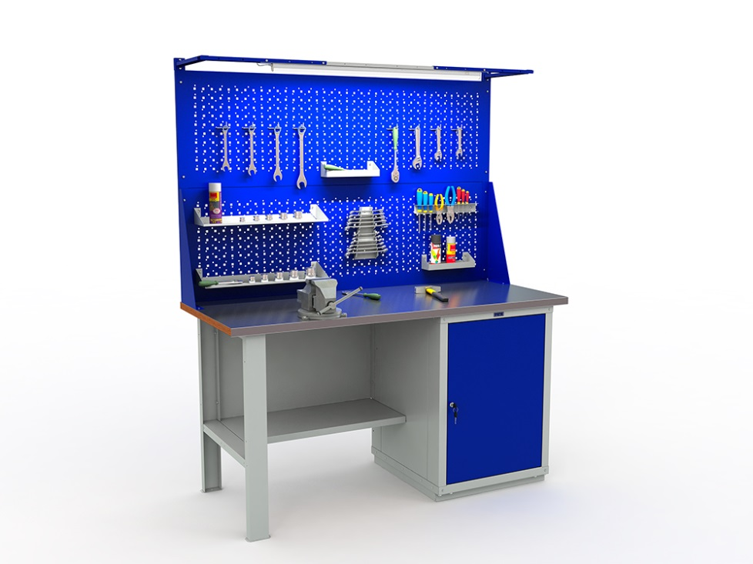

На робочому місці повинен бути зразковий порядок:
- інструменти, пристосування ( дозволяється користуватися лише справним інструментом) необхідно розміщувати на відповідних місцях, туди ж треба класти інструмент після закінчення роботи з тим ,що на робочому місці не повинно бути нічого зайвого, не потрібної для виконання даної роботи.
Правильна організація робочого місця забезпечує раціональні рухи працюючого і скорочує до мінімуму витрати робочого часу на відшукання та використання інструментів і матеріалів.
Обладнання та утримання робочого місця повинно строго відповідати всім вимогам охорони праці, техніки безпеки, виробничої санітарії і гігієни та виключати можливість виникнення пожежі.
  - Опис технологічного процес
Функції відгалужувальних коробок

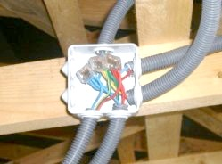
Розташовуючи вимикач, світильник чи розетку, кожен електрик шукає саму коротку трасу до найближчої відгалужувальної коробці. Це цілком зрозуміло: хочеться на кабелі заощадити, та й зайву роботу з його прокладанні ніхто не бажає робити. Тому коробок зазвичай в кожній квартирі досить: до двох-трьох в одній кімнаті.
Але все-таки головне призначення відгалужувальних коробок не в економії матеріалів та робочого часу. Найважливіша їх функція - в захисті з'єднань жил кабелів від зовнішніх впливів: від пилу, вологи і механічних пошкоджень.
Справді, чим би ми не скористалися для з'єднання жил проводів, все одно місця цих сполук виглядають такими беззахисними - заводська ізоляція зачищена, причому як внутрішня, так і зовнішня, а цілісність провідників порушена. Звичайно, без належного захисту пил або волога можуть перекрити з'єднання, і виникне коротке замикання. Або від механічних пошкоджень, навпаки, помітно зросте перехідний опір, і якість контакту знизиться.
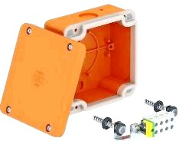В обох випадках наслідки будуть неприємними, тому відгалужувальні коробки просто необхідні. До того ж вони потрібні і за вимогами естетики, оскільки закривають непривабливі кінці жил і вживані клеммники або ковпачки ЗІЗ.
Види відгалужувальних коробок
Відгалужувальні коробки використовуються дуже давно і зазнали безліч еволюцій. З'явилися коробки для порожніх стін, коробки з контактною групою, квадратні коробки, коробки для відкритої і прихованої електропроводки. Спробуємо розібратися у всьому цьому різноманітті.
Починалося все, звичайно, з відгалужувальних коробок для зовнішньої проводки - звичайних круглих склянок з тонкого металу, що закриваються такий же кришкою. Свою функцію ці коробки виконують: вони відносно герметичні і не горять. І донині їх можна побачити в деяких будинках старої споруди. Іноді замість таких коробок застосовувалися ... звичайні консервні банки. Для прихованої проводки застосовувалися ті ж металеві стакани, замуровували в стіни.
Металеві відгалужувальні коробки, звичайно, міцні і застосовуються навіть у наші дні, щоправда, переважно в промисловості. Але все ж метал - це дорогий матеріал, і витрачати його на коробки не завжди доцільно. До того ж і працювати з металом непросто: важко зробити при необхідності додаткові вступні отвори, важко збільшити їх діаметр.

Тому з розробкою нових пластикових матеріалів з'явилися пластикові відгалужувальні коробки, які сьогодні найбільш популярні: вони зроблені з ударостійкого пластику, що не підтримує горіння. Ці коробки підрозділяються на коробки для прихованої і для відкритої електропроводки.
Відгалужувальні коробки для відкритої проводки бувають самих різних розмірів, адже найчастіше в одній коробці з'єднується велику кількість проводів, і традиційної маленької коробочки може просто не вистачити. Великі відгалужувальні коробки, як правило, мають квадратну форму і розташовують декількома штатними кабельними вводами на кожній стороні.
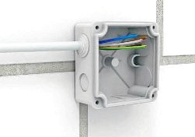Вводи відгалужувальних коробок для відкритої проводки закриваються або пластиковими заглушками, які слід виламати, або гумовими сальниками, які обрізаються під розмір гофротруби або кабелю. Вводи круглих коробок доповнюються «ріжками» - гільзами особливої форми, виконаними з того ж пластику і сприяють герметичності монтажу. Тому круглі коробки для відкритої проводки і класифікуються на «трьохріжковий» і «четирехрожковие» - за кількістю можливих відгалужень.
Для відкритої електропроводки, монтируемой в пластикових коробах, деякі виробники випускають спеціальні відгалужувальні коробки, які поєднуються з коробом за кольором і дизайну. Такі коробки суттєво спрощують монтаж.
Кришки коробок для відкритої проводки кріпляться або на гвинтах, або на власній різьбі з великим кроком (якщо коробка кругла), або кришка просто надівається з натягом. При монтажі важливо не втратити кришку поки прокидати кабель і з'єднуються кінці, адже не завжди буває можливо знайти ще одну таку ж в точності коробку, а кришки і зовсім окремо не продаються. Тому випускаються коробки, кришки яких завжди бовтаються при них же на окремому джгуті з м'якого пластику.
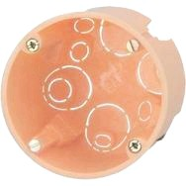Відгалужувальні коробки для прихованої проводки, в свою чергу, теж бувають двох видів: для суцільних і для порожніх стін. І ті, й інші також бувають і круглою, і квадратної форми. І розміри у них також бувають найрізноманітніші. Але у коробок, призначених для кріплення в порожнистої стіні, наприклад в гіпсокартонної перегородці, є одна конструктивна особливість: притискні лапи на довгих гвинтах.
Отвір в перегородці вирізається рівно в розмір коробки, а лапи притягують її до перегородки зсередини. Зверху це справа закривається кришкою (найчастіше на гвинтах). Відгалужувальні коробки для прихованої електропроводки в суцільних стінах ніяких лап не мають, - вони просто кріпляться в приготованому заздалегідь отворі в стіні за допомогою алебастру або іншого швидковисихаючого розчину.
Замість коробок під приховану проводку часто використовують відповідні підрозетники, придумавши до них які-небудь саморобні кришки. По суті, це не суперечить жодним правилам, оскільки підрозетник виконується за тим же вимогам герметичності, міцності і негорючості. Аби кришка була в цьому відношенні також надійна.
Спосіб з'єднання жил проводів і кабелів в будь відгалужувальної коробці зазвичай залишається на вибір електромонтажника. Але існують і коробки з контактною групою. Вони містять всередині готовий клеммник, наприклад Зві. Наскільки це зручно, судити важко. Насамперед, адже і номінал клемника по струмового навантаження обмежений, і кількість місць теж невелика. Тому іноді доводиться клеммник видаляти і братися за старі добрі Сізи.
З контактними групами випускаються і деякі спеціальні види відгалужувальних коробок, наприклад, коробки для ліній зв'язку. Іноді їх теж використовують для монтажу побутової електропроводки. Ось цього категорично робити не можна: вони просто не призначені для серйозної струмового навантаження.
Монтаж відгалужувальних коробок
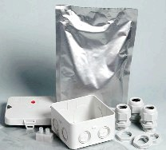По частині монтажу відгалужувальних коробок є деякі гласні і негласні правила. Насамперед, оскільки лінії електропроводки тягнуться під стелею або на висоті 2,5 метра, то і коробки зазвичай розташовуються там же, щоб не витрачати зайві метри кабелю.
Однак завжди слід пам'ятати про те, що доступ до коробки повинен залишатися постійно на протязі експлуатації електропроводки. Тому якщо, наприклад, кабельні лінії протягнуті за натяжною стелею, то коробки слід розташовувати нижче рівня цієї стелі, щоб вони не закривалися. Кінці кабелів, відповідно, слід виводити до коробок вниз. Це не дуже зручно при монтажі, але зате людина, якій доведеться ремонтувати та обслуговувати цю лінію, буде вам вдячний.
Сама коробка після монтажу повинна залишатися цілою, що не лопнула. Кришка на ній повинна сидіти щільно і надійно, тому надмірно забивати її жилами кабелів не слід - краще замінити її коробкою більшого розміру або встановити ще одну, додаткову коробку.
Ремонт і модернізація електропроводки практично неможливі без розтину відгалужувальних коробок, а тому при монтажі обов'язково потрібно складати план розташування коробок із зазначенням їх кількості та призначення ліній, які в них входять. В першу чергу це стосується коробок для прихованої електропроводки, які іноді начисто закриваються шпалерами або штукатуркою. Зрозуміло, закривати коробки кахельною плиткою або загороджувати їх якими-небудь конструкціями не слід з тих же міркувань доступності.

- Опорний конспект
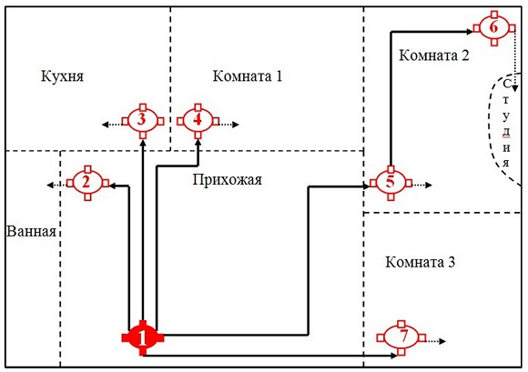

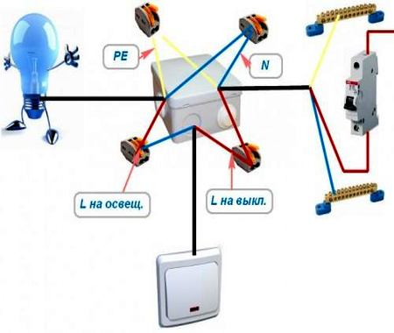

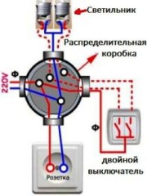
Інструкційно-технологічна карта
Заголовна частина
Професія: |  | Електромонтажник силових мереж та електроустаткування
Тема програми Освоєння операцій, які виконує електромонтажник силових мереж та електроустаткування 3 розряду
Кваліфікація |  | 3 розряд
Учнівська норма часу на виконання: |  | 6 години
Тема уроку: |  | Установлення відгалуджувальних коробок для кабелів і проводок
Мета (завдання): |  | Навчальна: сформувати уміння та навички при установленні відгалуджувальних коробок для кабелів і проводок  Розвиваюча: Розвити в учнів логічне мислення та творчий підхід у вирішенні задач різної складності, розвити позитивні мотиви діяльності та інтерес до даної теми, розвивати почуття відповідальності і обережності при установленні відгалуджувальних коробок для кабелів і проводок  Виховна: Виховати шанобливе ставлення до обраної професії, працездатність, самостійність у виконанні різноманітних завдань, бережливе ставлення до інструменту та економії використання матеріалу при установленні відгалуджувальних коробок для кабелів і проводок
ОСНОВНА ЧАСТИНА
Зміст завдання та послідовність його виконання |  |  | Обладнання, інструменти, пристосування | Технічні умови і вказівки щодо виконання переходів, операцій | Ескізи, рисунки, схеми
Операції та порядок їх виконання | Інструкційні вказівки і пояснення
- Організація робочого місця. | 1. Принести все необхідне для роботи, приготувати інструмент, матеріали. |  | Пасатижі, ніж для зняття ізоляції, набір викруток | Інструмент розкласти по праву руку | 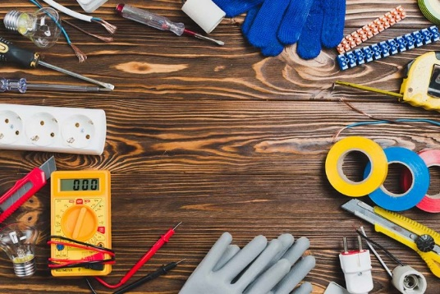
2.Організація роботи: | Вивчення схеми, квартири, знаходження розподільних коробок |  | схема | Читання схеми
1.Монтаж відгалуджувальних коробок | Види відгалужувальних коробок  Відгалужувальні коробки використовуються дуже давно і зазнали безліч еволюцій. З'явилися коробки для порожніх стін, коробки з контактною групою, квадратні коробки, коробки для відкритої і прихованої електропроводки. Спробуємо розібратися у всьому цьому різноманітті.  Починалося все, звичайно, з відгалужувальних коробок для зовнішньої проводки - звичайних круглих склянок з тонкого металу, що закриваються такий же кришкою. Свою функцію ці коробки виконують: вони відносно герметичні і не горять. І донині їх можна побачити в деяких будинках старої споруди. Іноді замість таких коробок застосовувалися ... звичайні консервні банки. Для прихованої проводки застосовувалися ті ж металеві стакани, замуровували в стіни.  Металеві відгалужувальні коробки, звичайно, міцні і застосовуються навіть у наші дні, щоправда, переважно в промисловості. Але все ж метал - це дорогий матеріал, і витрачати його на коробки не завжди доцільно. До того ж і працювати з металом непросто: важко зробити при необхідності додаткові вступні отвори, важко збільшити їх діаметр.  Тому з розробкою нових пластикових матеріалів з'явилися пластикові відгалужувальні коробки, які сьогодні найбільш популярні: вони зроблені з ударостійкого пластику, що не підтримує горіння. Ці коробки підрозділяються на коробки для прихованої і для відкритої електропроводки.  Відгалужувальні коробки для відкритої проводки бувають самих різних розмірів, адже найчастіше в одній коробці з'єднується велику кількість проводів, і традиційної маленької коробочки може просто не вистачити. Великі відгалужувальні коробки, як правило, мають квадратну форму і розташовують декількома штатними кабельними вводами на кожній стороні. |  | саморізи, дюбелі, ніж для зняття ізоляції. | При відкритій електропроводці накладна коробка кріпиться до стелі або стіни на 2 саморізи або дюбеля, тільки заводите електричні кабелі через спеціальні ущільнювачі.  В ущільнювачах необхідно вирізати отвір трохи менше діаметра кабелю. На малюнку показаний варіант з пилозахисними ущільнювачами. Є варіанти вологозахищені з гумовими ущільнювачами і різьбовими заглушками. | 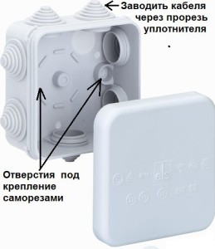
- Установка розподільчої коробки у гіпсокартон. |  |  | Коронка, олівець, ножівка по металу, полотно, ключі гайкові, набір викруток  алебастер, гіпс, пасатижі, ніж для зняття ізоляції | 1.Перед тим як встановити розподільну коробку у гіпсокартон необхідно зняти кришку, додати зворотного (не лицьового) стороною її до стіни і обвести по контуру олівцем у обраному місці для монтажу.  2. Потім, якщо є коронка відповідного розміру вирізати необхідного розміру отвір. Але найчастіше контур вирізається полотном від ножівки по металу або ножем.  3. Будьте уважні, не виріжте отвір лише трохи менше, а тим більше більше зовнішньої облямівки, а то не зможете встановити. Коробка тримається з одного боку за допомогою облямівки, а з іншого при закручуванні болтика – притискається лапкою.  4. Коли отвір в стіні готове, виламуємо в спеціально призначених для цього місцях коробки отвори і заводимо в них електричні кабелі.  5. Вставляємо коробку в отвір і закручуємо два болтика до тих пір, поки вона не зафіксується в стіні  1.Прокласти кабелі і підписати який-куди йде, що б потім Ви змогли їх расключить. Підпишіть або позначте тільки йдуть на вимикач освітлення, а розеткові та кабель електроживлення все одно скручується разом за кольорами.  2.Вибити в блоках, цеглі, бетоні нішу (поглиблення) під розподільну коробку, так що б вона туди вільно поміщалися з запасом на кабелі. Намагайтеся сильно не вибивати велике за розмірами заглиблення, що ускладнить процес вмазувания.  3.Вибиваємо збоку в спеціально призначених місцях у коробці отвори і заводимо в них електричні кабелі.  4.Перевіряємо, що б коробка вільно сідала в нішу і не виступала над рівнем стіни.  5.Розводимо розчин алебастеру або будівельного гіпсу. Використовуйте у своїй роботі гіпсову штукатурку, яка сохне не так швидко як вищеперелічені матеріали і з її допомогою встигаю на одному замісі замазати кілька коробок.  6.Далі необхідно змочити водою нішу і накласти на неї розчин, трохи витягнувши на себе коробку.  7.Потім вдавлюємо за допомогою будівельного рівня в розчин коробку до тих пір, поки вона не стане за рівнем стіни.  8.Вирівнюємо і прибираємо шпателем надлишки розчину по краях.  9.Потім переходьте до монтажа наступної. Просто притримайте кілька хвилин коробку, поки не схопиться гіпс або алебастр.  10.Залишилося почекати до повного схоплювання розчину і переходити до расключению електричних проводів. | 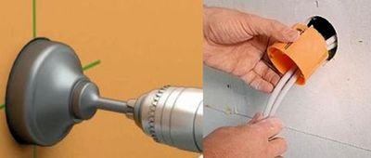  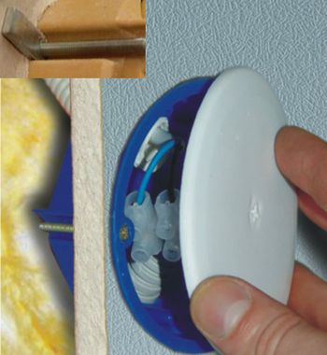  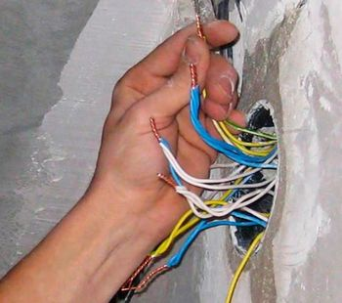  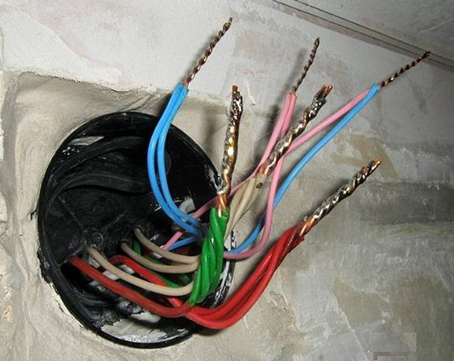  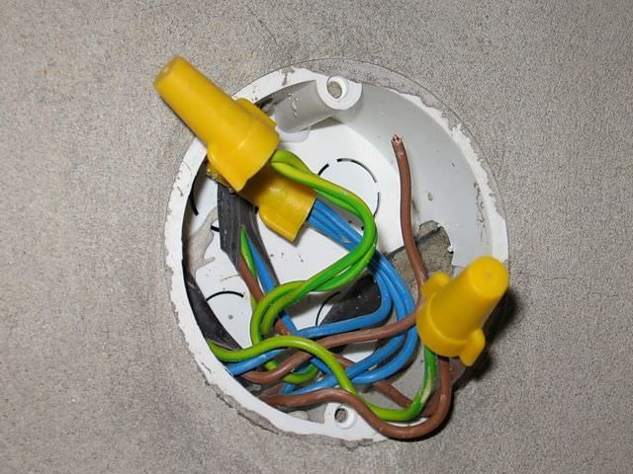  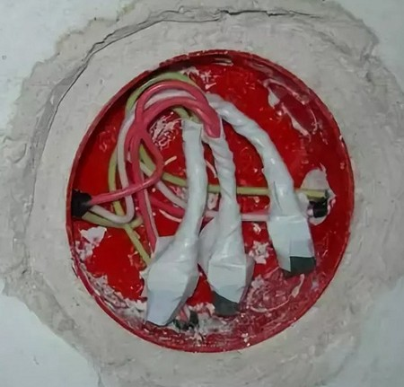
3.Монтаж розподільної коробки для прихованої електропроводки

Картки-завдань для самоперевірки учня
на тему: «Установлення відгалуджувальних коробок для кабелів і проводок»
І рівень
Завдання 1. Відгадайте кросворд до сьогоднішньої теми:

По горизонталі: | По вертикалі:
2.За допомогою цього  приладу роблять отвір?  3. Що роблять за допомогою  коронки? | 1.Вона може бути розподільною?  2. Це поєднання одного або більше ізольованиих дротів  4. Біле, цим замазують розподільні коробки?

⁴
¹
³
²

ІІ рівень

Завдання 2. Виберіть правильну відповідь:
При ……………. електропроводки своїми руками необхідно прокладати її ………… або перпендикулярно поверхні підлоги і стелі. Відстань від стелі до прокладаються кабелі повинне бути дорівнює 20-30 див. ………….., що живлять вимикач або розетку, бажано розташовувати над ними. Робиться це для того, щоб коробку можна було легко знайти. Щоб не псувати дизайн приміщень, їх зазвичай замуровують врівень з поверхнею стін, а потім заклеюють шпалерами. Коробка, живить …….. і знаходиться над нею, при необхідності буде знайдена швидше, ніж розташована довільно.
Відповіді: монтажі, паралельно, коробки, розетку

ІІІ рівень
Завдання 3. Розгляньте виробничу ситуацію.

Ситуація 1. Вам потрібно зробити отвір для розподільної коробки, але у вас не має коронки та немає перфоратора. Ваш бригадир не відповідає на дзвінки, вам швидко потрібно зробити. Які ваші дії?
Ситуація 2. Під час вже здачі об’єкту господарям, після перевірки ввімкненню світла у вас відразу тухне світло, які ваші дії в даній ситуації? Що в першу чергу ви би робили?

…………….

- Переглянути відеоролики за посиланням
https://www.youtube.com/watch?v=AcZmAZ6n1o8
https://www.youtube.com/watch?v=IGC4YYz8K-o
https://www.youtube.com/watch?v=QIi2Kv92ga4
https://www.youtube.com/watch?v=mOHVQzsicck
https://www.youtube.com/watch?v=m3Cn4ei98-8
https://www.youtube.com/watch?v=t99yyM0b6Xk
https://www.youtube.com/watch?v=AcZmAZ6n1o8
https://www.youtube.com/watch?v=IGC4YYz8K-o&feature=emb_rel_pause
http://jelektro.ru/vse-o-elektromontazhe/montazh-korobki.html
http://jelektro.ru/jelektroprovodka/shema-raspajki-elektro-korobki.html

- Закріплення нового матеріалу 13.00-14.30

1.Які способи з’єднання дротів в відгалуджувальних коробок?

2. Яку роль виконує відгалуджувальна коробка в електромонтажі?

3.Опишіть технологічний процес установленню відгалуджувальних коробок?

4. Перед вами зображені відгалуджувальні коробки, опишіть

- який вид відгалуджувальної коробки

- з якого матеріалу виготовлені

- як монтуються та для якої електропроводки вони використовуються

Домашнє завдання: : Зробіть кросворд на тему «Відгалуджувальних коробок»

Відповіді надсилати 19.05.2020 з 13.00 -14.30:

на Viber 0953594953
е-mail: mukhanova.olgha@mai.ru

Майстер виробничого навчання: О.В. Муханова

